**Linux 建立软raid实验**

1. 建立四个硬盘，然后重启linux，使用fdisk –l查看分区

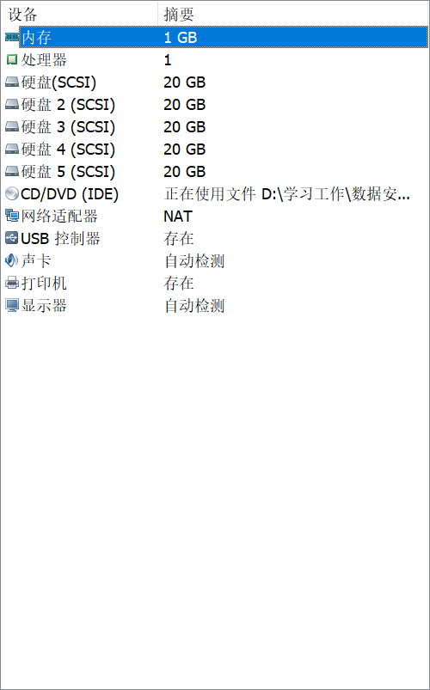

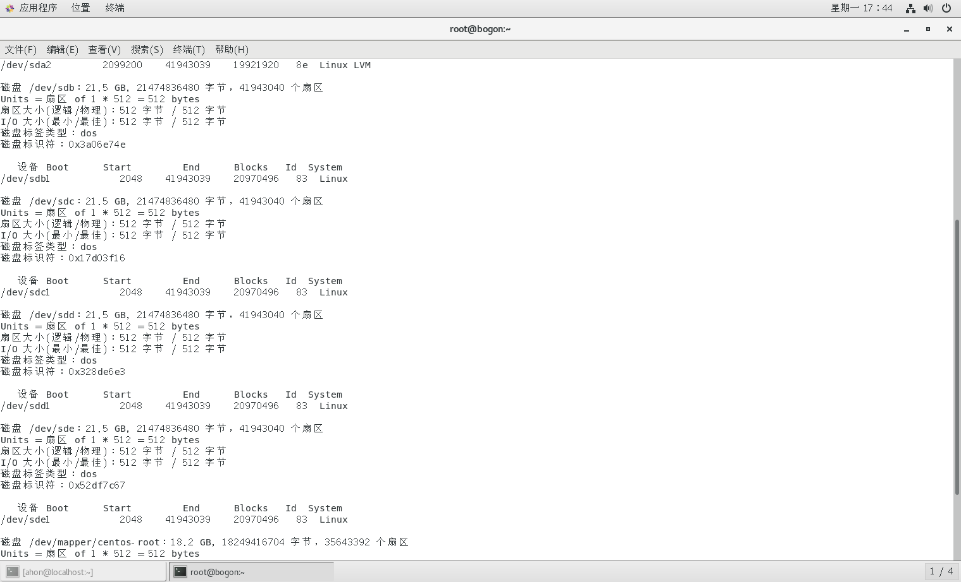

二、把四个硬盘分区为（/dev/sdb1、/dev/sdc1、/dev/sdd1、/dev/sde1），。

命令：fdisk /dev/sdb 、 n 、p 、 2(分区号)、 两个回车（选默认） 、w（退出）

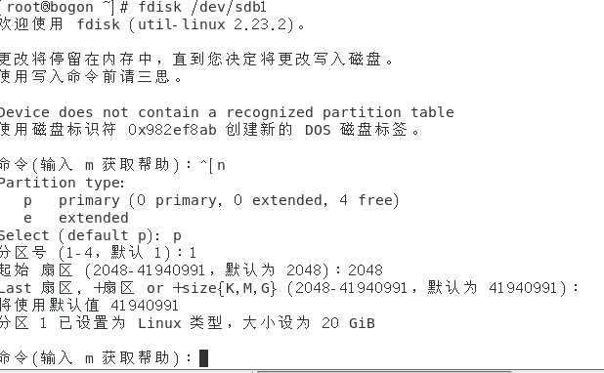

分区后查看效果（如下图）

命令: fdisk –l

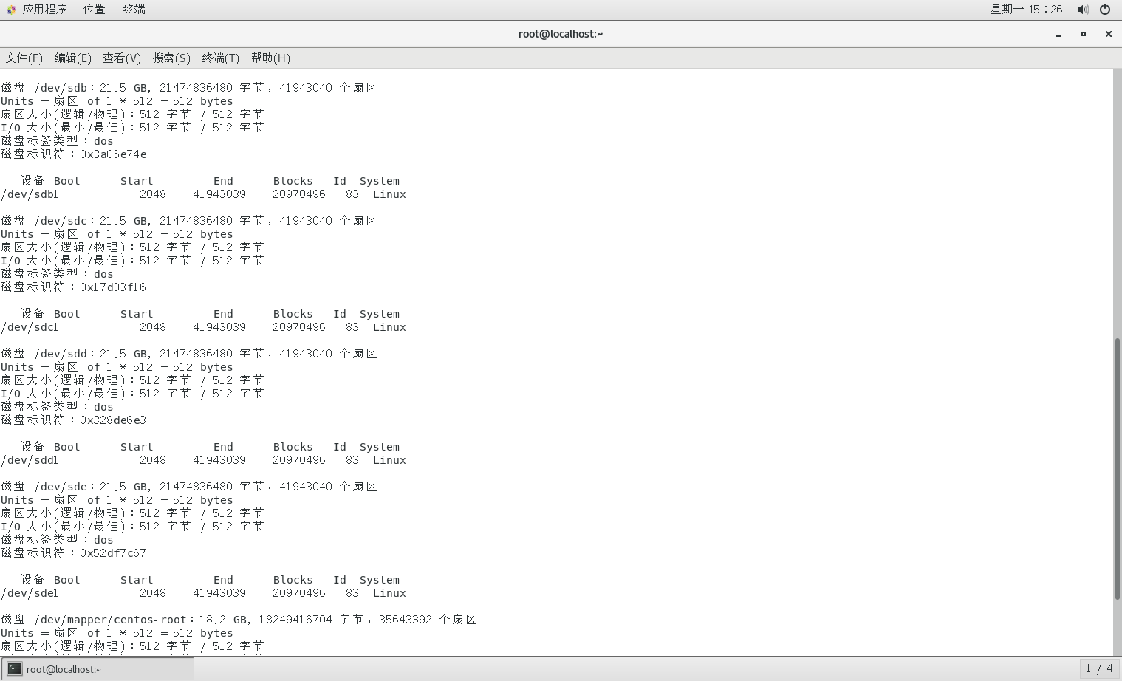

1. 建立RAID分区
2. 安装mdadm

命令：yum install mdadm（如果无法安装有可能是你的虚拟机无法联网，自行百度即可）

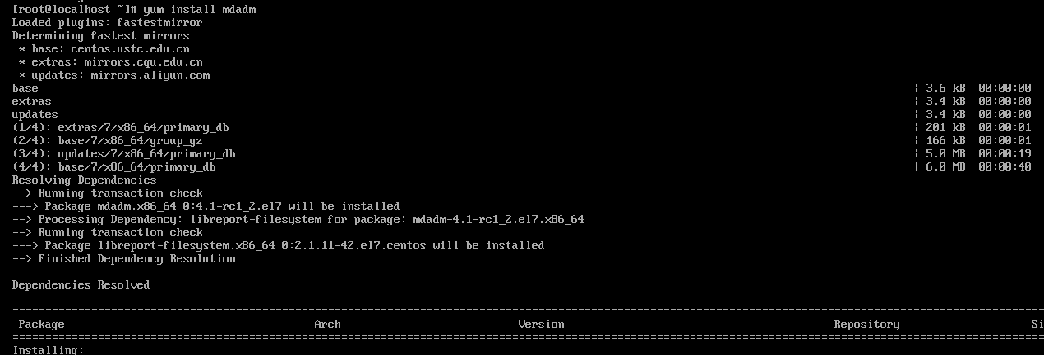

1. 建立RAID

命令：mdadm --create /dev/md0 --level=5 -n 4 /dev/sdb1 /dev/sdc1 /dev/sdd1 /dev/sde1

建议手打，粘贴复制有可能无法执行

Level等级对应下列功能：

RAID 0 ：存取速度最快 没有容错

RAID 1 ：完全容错 成本高，硬盘使用率低

RAID 3 ：写入性能最好 没有多任务功能

RAID 5 ：具备多任务及容错功能 写入时有overhead

RAID 0+1 ：速度快、完全容错 成本高

命令执行即初步完成：

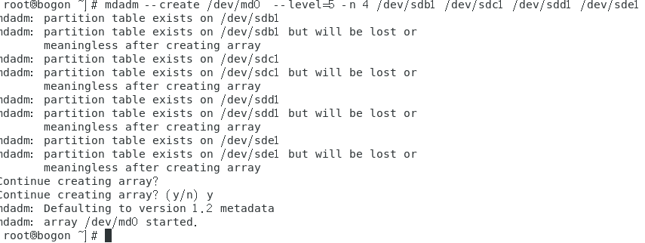

1. 查看情况

命令：mdadm --detail /dev/md0

命令：